**ΜΑΘΗΜΑ: ΤΕΧΝΟΛΟΓΙΑ**

**ΔΙΔΑΚΤΙΚΗ ΕΝΟΤΗΤΑ: ΠΡΑΣΙΝΗ ΕΠΙΧΕΙΡΗΜΑΤΙΚΟΤΗΤΑ - ΝΕΕΣ ΤΕΧΝΟΛΟΓΙΕΣ Τάξη – Τμήμα : Β Ονοματεπώνυμο:.......................................................**

**Φύλλα εργασίας 9 & 10**

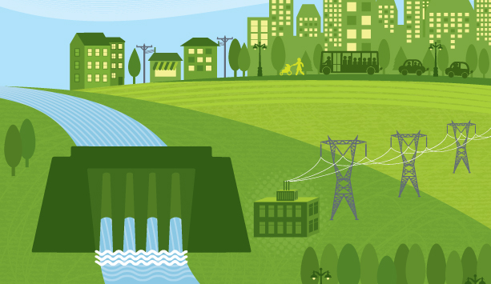

«**ΠράσινηΕπιχειρηματικότητα**» **ορίζουμε κάθε επιχειρηματική οικονομική δραστηριότητα που ασκείται με σεβασμό προς το φυσικό περιβάλλον σε όλα τα στάδια των διαδικασιών της, από την παραγωγή, έως την τυποποίηση και την τελική διάθεση του προϊόντος**.

Οι **επιχειρήσεις** είναι απόλυτα εξαρτημένες από τη φύση και τους πόρους που αυτή μας παρέχει. Σήμερα οι **φυσικοί πόροι** διατρέχουν κίνδυνο μια που, ως συντελεστές παραγωγής, αποτελούν βασικό στοιχείο της παραγωγής. Είναι πολύ σημαντικό, λοιπόν, η εκμετάλλευσή τους να γίνεται με σωστό προγραμματισμό και οικολογική συνείδηση ώστε να αποφεύγεται η κατάχρηση και κατασπατάλησή τους.

Τόσο ο πρωτογενής τομέας όσο και ο δευτερογενής κακοδιαχειρίζονται σήμερα τους φυσικούς πόρους και τις πρώτες ύλες. Η γεωργική δραστηριότητα μέσα στα πλαίσια της εντατικής αγροτικής παραγωγής που επικρατεί σήμερα, επιβαρύνει το περιβάλλον. Η υποβάθμιση της γονιμότητας των εδαφών, η διάβρωσή τους, η συσσώρευση σε αυτά χημικών και τοξικών ουσιών, η ρύπανση και η εξάντληση του νερού και των υδροφόρων οριζόντων, η υπεραλίευση και η υπερβόσκηση, κλπ καθιστούν τις αγροτικές δραστηριότητες υπεύθυνες για την υποβάθμιση του περιβάλλοντος. Οι βιομηχανίες είναι υπεύθυνες για μια σωρεία περιβαλλοντικών προβλημάτων όπως η υπερθέρμανση του πλανήτη, η μείωση της στιβάδας του όζοντος, η όξινη βροχή, η ρύπανση της ατμόσφαιρας και του νερού, η ηχορύπανση, η απώλεια καλλιεργήσιμων εκτάσεων, η απόρριψη αποβλήτων και απορριμμάτων, κλπ.

Για τους παραπάνω λόγους, έχουν καθοριστεί νομικά πλαίσια για τη φιλική προς το περιβάλλον λειτουργία των επιχειρήσεων. Τα κίνητρα που παρέχονται είναι οικονομικά ώστε να εφαρμόσουν αντιρρυπαντική τεχνολογία και οικολογικές πρακτικές (φίλτρα, βιολογικοί καθαρισμοί, ανακύκλωση νερού ή συσκευασιών, επαναχρησιμοποίηση, κ.α.). Αυτές οι επιχειρήσεις ονομάζονται **πράσινες επιχειρήσεις.** Μια **πράσινη επιχείρηση**: χρησιμοποιεί οικολογικές μεθόδους παραγωγής / παρουσιάζει νέες προτάσεις για τον περιορισμό της ρύπανσης / χρηματοδοτεί σχετικές έρευνες / διεξάγει συνέδρια και συσκέψεις καθώς και σχετικά σεμινάρια / εφαρμόζει την ανακύκλωση και την επαναχρησιμοποίηση / ελέγχει την κατανάλωση νερού και ενέργειας. <https://www.aueb.gr/el/content/prasini-epiheirimatikotita> <http://www.greenbanking.gr/news/prasini-epixeirimatikotita>

**ΕΡΓΑΣΙΑ**: Να αναφέρετε δράσεις και μέτρα μιας πράσινης επιχείρησης.

**Deloitte: Στρατηγική και ορθή χρήση των νέων τεχνολογιών συνθέτουν την «Ιδανική Επιχείρηση»**

***Τεχνητή νοημοσύνη και νέες τεχνολογίες*** *βελτιώνουν τη διαχείριση ανθρώπινου δυναμικού. Λήψη στρατηγικών αποφάσεων συνδέεται άρρηκτα με τις* ***νέες τεχνολογίες****.* <https://www.epixeiro.gr/article/74123>

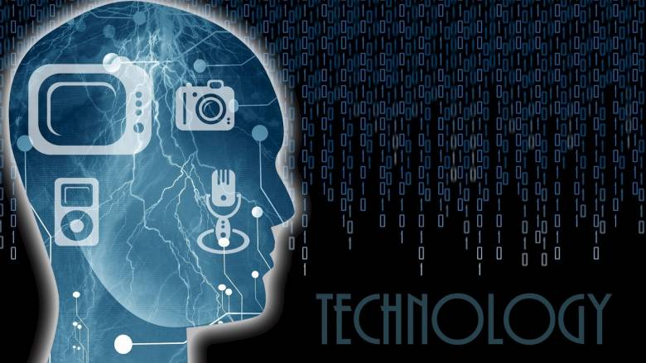

Η τεχνητή νοημοσύνη και η εφαρμογή της στην αυτοματοποίηση των μηχανών, οι «ευφυείς» διασυνδέσεις, το υπολογιστικό νέφος, τα ασύρματα δίκτυα πέμπτης γενιάς και τα συστήματα κυβερνοασφάλειας είναι ορισμένοι από τους παράγοντες που θα επηρεάσουν, όχι μόνο την ανάπτυξη των επιχειρήσεων παγκοσμίως, αλλά και την καθημερινότητα εκατομμυρίων χρηστών στο άμεσο μέλλον. Σύμφωνα, μάλιστα, με τη 10η ετήσια έκθεση της Deloitte με τίτλο «[Tech Trends 2019: Beyond the digital frontier](https://www2.deloitte.com/insights/us/en/focus/tech-trends/2019/executive-summary.html?icid=dcom_promo_featured|gr;en)», ο εκδημοκρατισμός αυτών των νέων τεχνολογιών θα είναι τόσο γρήγορος, που θα οδηγήσει στο μετασχηματισμό των ψηφιακών συνόρων της 4ης βιομηχανικής επανάστασης.

**Sponsored**

Κολοσσοί της καινοτομίας, όπως η [Samsung](https://bs.serving-sys.com/serving/adServer.bs?cn=trd&mc=click&pli=27452600&PluID=0&ord=%5Btimestamp%5D), έχουν ήδη παρουσιάσει το όραμά τους για τη μορφή που θα έχει ο δικτυωμένος τρόπος ζωής για τις επιχειρήσεις και τους πολίτες του αύριο, το οποίο περιλαμβάνει την υιοθέτηση τεχνολογιών εικονικής και επαυξημένης πραγματικότητας (VR και AR), την εφαρμογή δικτύων 5G, την περαιτέρω ανάπτυξη λογισμικών τεχνητής νοημοσύνης (AI), καθώς και του Διαδικτύου των Πραγμάτων (ΙοΤ). **Η Samsung δείχνει για ακόμα μια φορά το μέλλον.**

Πρωτοπόρα στην ανάπτυξη και βελτίωση αυτών των τεχνολογιών παραμένει εδώ και δεκαετίες η Samsung, η φιλοσοφία της οποίας για τον δικτυωμένο τρόπο ζωής, κάνει το ανέφικτο της γενιάς του σήμερα, εφικτό στην πραγματικότητα των χρηστών του αύριο. Ο νοτιοκορεάτικος κολοσσός συστήνει το μέλλον στη βιομηχανία των «έξυπνων» συσκευών και βοηθά τους καταναλωτές να πραγματοποιήσουν τα όνειρά τους, μέσω της καινοτόμου τεχνολογίας της.

Συνδυάζοντας το Intelligence of Things, με τα IoT, 5G, και AI να αλληλοϋποστηρίζονται σε όλες τις συσκευές, η Samsung υπόσχεται απρόσκοπτες εμπειρίες και στη μετά-ψηφιακή εποχή, η [οποία ξεκινάει με την κυκλοφορία του «Galaxy S10»,](https://bs.serving-sys.com/serving/adServer.bs?cn=trd&mc=click&pli=27452600&PluID=0&ord=%5Btimestamp%5D) του πρώτου smartphone της εταιρίας, που υποστηρίζει ασύρματο δίκτυο 5ης γενιάς. Σύμφωνα, μάλιστα, με [τεχνολογικούς αναλυτές](https://bs.serving-sys.com/serving/adServer.bs?cn=trd&mc=click&pli=27452600&PluID=0&ord=%5Btimestamp%5D), η νέα σειρά των «ευφυών» κινητών τηλεφώνων της εταιρίας, θα οδηγήσει σε μια Νέα Εποχή, που θα καθορίσει την ερχόμενη δεκαετία και θα βελτιώσει την καθημερινότητα των χρηστών στην εργασία, στο σπίτι και στον τομέα της ψυχαγωγίας.

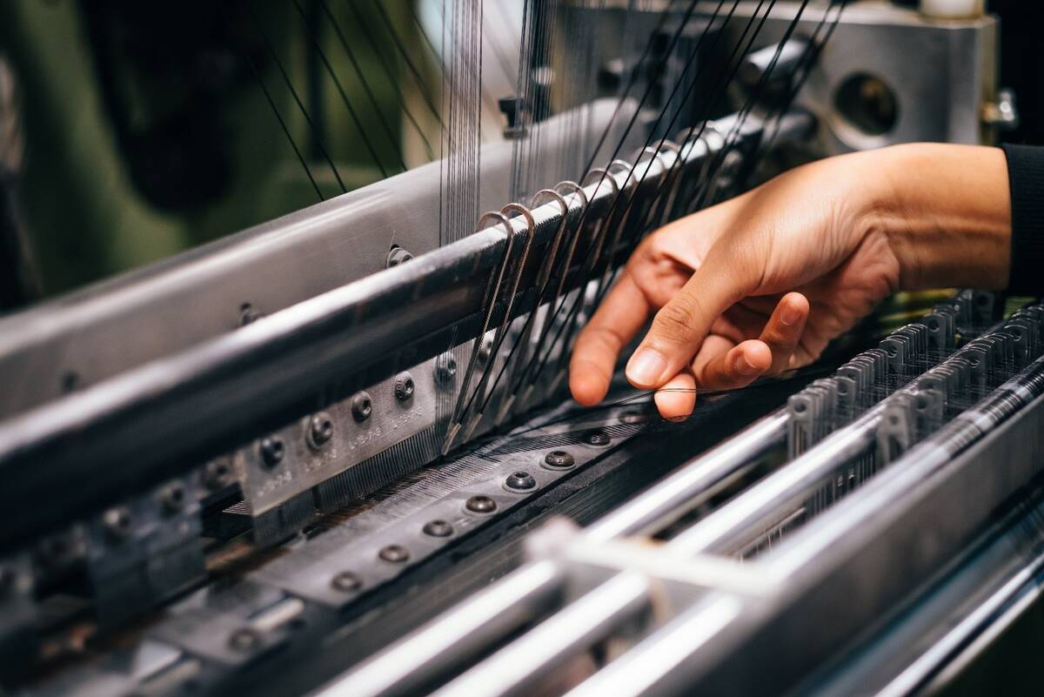**«ΑΙ» και αυτονομία των μηχανών**

Καθοριστικό ρόλο θα διαδραματίσει η πλήρης αυτονομία της τεχνητής νοημοσύνης, καθώς οι εταιρίες θα χρειαστεί να επαναπροσδιορίσουν τον τρόπο με τον οποίο οι μηχανές και οι άνθρωποι αλληλεπιδρούν στο χώρο εργασίας. Σύμφωνα με τα αποτελέσματα της μελέτης, μέσα στους επόμενους 18 με 24 μήνες, το ενδιαφέρον για την «ΑΙ» θα αυξηθεί κατακόρυφα, με τις επιχειρήσεις να προσπαθούν να πρωτοπορήσουν, εφαρμόζοντας την τεχνητή νοημοσύνη στην εκμάθηση μηχανών (machine learning) και στην αυτοματοποίηση των ρομπότ, έτσι ώστε να διευκολύνουν και να βελτιώσουν τις επιχειρησιακές τους διαδικασίες, τα παραγόμενα προϊόντα ή τις υπηρεσίες που παρέχουν. Με αυτόν τον τρόπο, θα καταφέρουν όχι μόνο να επιβιώσουν στον ανταγωνισμό, αλλά και να αναπτύξουν τη δραστηριότητά τους στους εκάστοτε κλάδους.

**Δίκτυα 5G παντού**

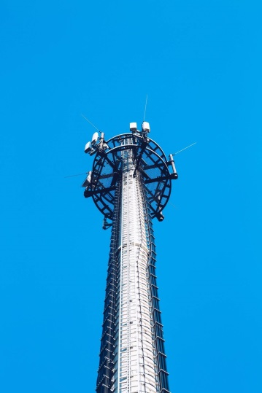Οι τεχνολογίες δικτύων ασύρματης τεχνολογίας, όπως το 5G, είναι το «όχημα» που θα οδηγήσει τον ψηφιακό μετασχηματισμό και θα αλλάξει την εμπειρία της συνδεσιμότητας των χρηστών σε κάθε σημείο του πλανήτη, ανά πάσα στιγμή. Την ίδια στιγμή, οι εταιρίες θα μπορούν να αξιοποιήσουν τις δυνατότητες των υψηλών ταχυτήτων των ασύρματων δικτύων για να επιτύχουν με τη σειρά τους τον επιθυμητό ψηφιακό μετασχηματισμό, αναπτύσσοντας νέα προϊόντα ή καινοτόμες υπηρεσίες και αντικαθιστώντας παλαιότερα παρωχημένες τεχνολογίες και αναποτελεσματικά μοντέλα.

**Ευφυής» αλληλεπίδραση**

Η εφαρμογή της τεχνητής νοημοσύνης σε τεχνολογικά προϊόντα ευρείας θα 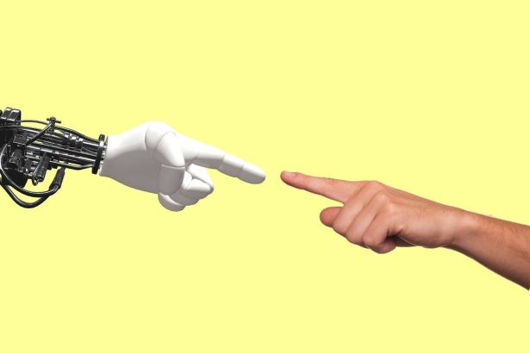 αποδειχθεί ιδιαιτέρως χρήσιμη, καθώς θα βοηθά στην απλοποίηση ενός πολύπλοκου κόσμου. Σύμφωνα, μάλιστα, με τους πρωτοπόρους της [Samsung](https://www.samsung.com/gr/explore/samsung-within/), η αρμονική συμβίωση της τεχνολογίας και του ανθρώπινου είδους θα επιτευχθεί μέσα από νέες καινοτομίες και προϊόντα που θα γίνουν διαθέσιμες στους χρήστες εντός των επόμενων 10 ετών. Σήμερα, οι άνθρωποι αλληλεπιδρούν με την τεχνολογία μέσω ολοένα «εξυπνότερων» διεπαφών, οι οποίες συνδυάζουν ανθρωποκεντρικές τεχνικές σχεδίασης με εξαιρετικά εξελιγμένες τεχνολογίες. Χάρη σε αυτές, οι χρήστες θα μεταφέρονται από τα πληκτρολόγια και τις οθόνες αφής, στις φωνητικές εντολές και στην ανέπαφη ανταλλαγή και μεταφορά δεδομένων – δηλαδή από το Διαδίκτυο των Πραγμάτων στη Νοημοσύνη των Πραγμάτων (Intelligence of Things).

**«Νοήμον» νέφος**

Η εφαρμογή της AI δεν θα περιοριστεί μόνο στην αυτοματοποίηση των ρομπότ και στην εκμάθηση των μηχανών, αλλά και στην αναβάθμιση της πληροφορικής και της διαδικτυακής αποθήκευσης δεδομένων, με το υπολογιστικό νέφος (cloud computing) να μετεξελίσσεται σε «νοήμον» νέφος. Το μέλλον θα φιλοξενεί έναν κόσμο χωρίς (servers), αλλά με «έξυπνα» online περιβάλλοντα στα οποία τα πάντα θα γίνονται εξαιρετικά αυτοματοποιημένα. Συνεπώς, πλέον οι άνθρωποι της πληροφορικής μπορούν να επικεντρωθούν απερίσπαστοι σε εκσυγχρονιστικές δραστηριότητες, οι οποίες στηρίζουν άμεσα τα αποτελέσματα των επιχειρήσεων προς αυτήν την κατεύθυνση.

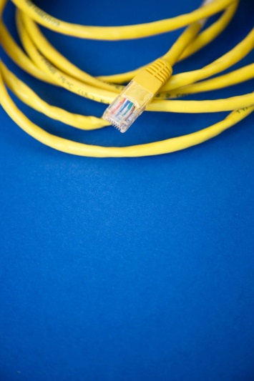 

**Προηγμένη κυβερνοασφάλεια**

Η εξέλιξη των νέων τεχνολογιών και των δικτύων, όμως, εγείρει και ανησυχίες για την ασφαλή ανάπτυξη και ενσωμάτωση οποιαδήποτε καινοτομίας στη ζωή των χρηστών και των επιχειρήσεων. Για αυτόν το λόγο, οι εταιρίες θα δώσουν ιδιαίτερη βάση σε ζητήματα κυβερνοασφάλειας, ιδιωτικότητας, πολιτικών και ελέγχου στην κουλτούρα και στις διδακτικές ασφαλείας και ανάπτυξής τους, τόσο στο κομμάτι της τεχνολογίας, όσο και του διαδικτύου. Τα προηγμένα συστήματα προστασίας θα εξατομικευθούν και η ευθύνη της ιντερνετικής και της τεχνολογικής ασφάλειας, από εταιρική υπόθεση, γίνεται υπόθεση όλων των χρηστών.

<https://www.cnn.gr/tech/story/166271/tech-trends-2019-pos-oi-nees-texnologies-tha-epireasoyn-to-mellon> [**https://www.itspossible.gr/%CE%AD%CF%81%CE%B5%CF%85%CE%BD%CE%B1-%CE%B1%CF%85%CF%84%CE%AD%CF%82-%CE%B5%CE%AF%CE%BD%CE%B1%CE%B9-%CE%BF%CE%B9-6-%CE%BD%CE%AD%CE%B5%CF%82-%CF%84%CE%B5%CF%87%CE%BD%CE%BF%CE%BB%CE%BF%CE%B3%CE%AF%CE%B5/**](https://www.itspossible.gr/έρευνα-αυτές-είναι-οι-6-νέες-τεχνολογίε/) https://economytoday.sigmalive.com/epiheiriseis/tech/6755_pos-oi-nees-tehnologies-tha-allaxoyn-rizika-tis-epiheiriseis